**CENTRO DE TREINAMENTO DA TECNOLOGIA DA INFORMAÇÃO SENAI**

**TÉCNICO EM INFORMÁTICA PARA INTERNET**



**CARLOS HENRIQUE**

**RAFAEL FELISBINO**

**THALES SILVA**

**GABRIEL HENRIQUE**

**JUNIO DIAS DE OLIVEIRA**

**DESENVOLVIMENTO DE SISTEMA WEB**

DESAFIO SA 1

**BELO HORIZONTE**

**2021**

**Regras de negócios** **3**

**Requisitos funcionais** **3**

**Requisitos não funcionais** **4**

**Histórias de uso** **4**

**DIAGRAMA DE CASOS DE USO** **6**

**DIAGRAMA DE CLASSES** **9**

**DER** **10**

# 

# Regras de negócios

* RN01 - Cancelar agendamento com 1 dia de antecedência, caso contrário cliente receberá uma cobrança.
* RN02 - Caso o cliente não compareça, receberá uma cobrança pelo atendimento.
* RN03 - Se o pagamento for efetuado pelo PIX, o cliente terá 10% de desconto no procedimento. Pagamento feito por cartão de débito/crédito, o cliente terá 5% de desconto. Pagamento em dinheiro não é aceito.
* RN04- Todo procedimento será feito em pessoas entre 18 e 70 anos.
* RN05- Pessoas entre 12 e 17 anos, terá procedimento efetuado somente com acompanhamento dos tutores.
* RN06 - A cada 5 procedimentos, o cliente receberá 50% de desconto no próximo. (Sistema de fidelidade)
* RN07 - O cliente pode se afiliar a clínica e poderá ter descontos de 10% nos serviços.
* RN08 - Se apresentada uma justificativa (em até 3 dias) para ausência do procedimento, o cliente não sofrerá cobrança.

# Requisitos funcionais

* RF001 - Agendamento:O sistema deverá possuir uma funcionalidade para realizar agendamentos em até no máximo 14 dias.
* RF002 - Manter dados: O sistema deverá manter os dados (CRUD) dos pacientes, médicos, convênios, especialidades, procedimentos.
* RF003 - Alertar cancelamento: O sistema deverá alertar o usuário caso o mesmo deseje cancelar um agendamento fora do prazo. Deverá informar para entrar em contato com a clínica.
* RF004 - Entrar em contato: O sistema deverá alertar o usuário para entrar em contato com a clínica caso não possa comparecer.
* RF005 - Alertar problema:O sistema deverá alertar o usuário caso haja algum problema com sua consulta ou procedimento previamente. Deverá informar para entrar em contato com a clínica. Exemplo: O sistema deverá informar se não for possível realizar a consulta ou procedimento no dia que o mesmo foi agendado.
* RF006 - Confirmar consulta: O sistema deverá alertar o cliente por e-mail para confirmar a consulta.
* RF007 - Módulo de assistência: A clínica irá prestar um atendimento de acordo com o perfil e as necessidades do cliente. O perfil e as necessidades serão cadastradas no sistema.
* RF008 - Pagamento (Futuramente):O cliente deverá pagar o serviço que solicitou da clínica, o pagamento poderá ser feito pelo PIX.

# Requisitos não funcionais

* RNF001 - Requisitos de usabilidade : facilidade de uso.

Ex.: usuários deverão operar o sistema após um determinado tempo de treinamento.

* RNF002 - Banco de dados : O sistema deve manter as informações registradas e armazenadas de maneira segura, organizada e padronizada.
* RNF003 - Desenvolvido na linguagem php : coletar dados de formulários, páginas com conteúdo dinâmico.
* RNF004 - Servidor com no mínimo 4GB de memória ram e 500gb de hd
* RNF005 - Hospedagem o banco na AWS

# Histórias de uso

* HU001 - Eu como cliente, gostaria de poder agendar uma consulta.
* HU002- Eu como funcionário gostaria de manter os dados dos funcionários e clientes no sistema de forma prática.
* HU003- Eu como cliente gostaria de receber uma mensagem me avisando de possíveis problemas.
* HU004- Eu como cliente típico, gostaria de entrar em contato para efetuar o cancelamento da consulta.
* HU005- Eu como cliente típico, gostaria de receber uma notificação caso tenha algum problema com minha consulta.
* HU006 - Eu, como cliente típico, gostaria de receber a confirmação da consulta por meio e-mail ou telefone.
* HU 007- Eu como cliente gostaria de receber ofertas da clínica de acordo com o meu gosto.

# Diagrama de casos de uso

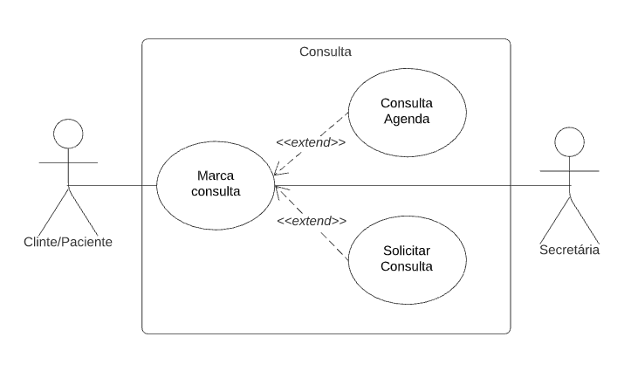

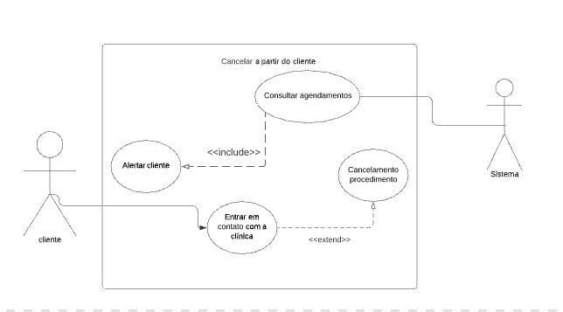

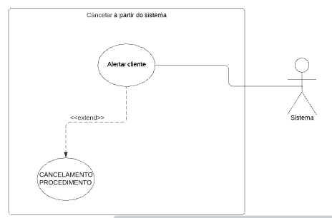

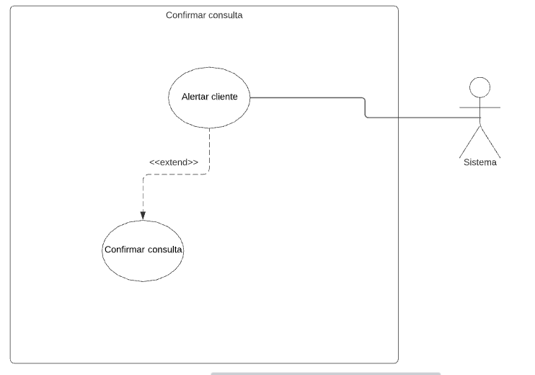

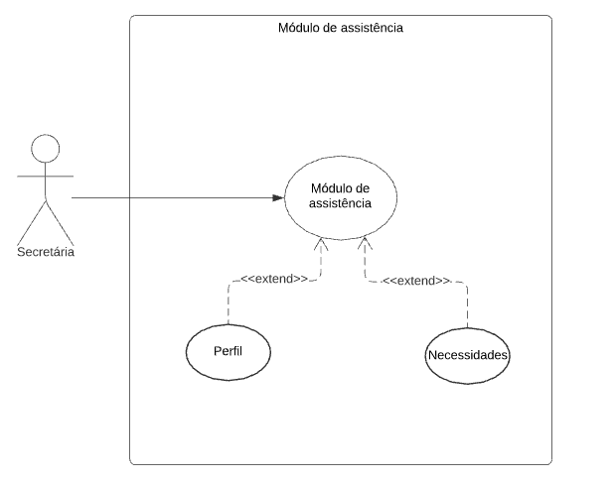

# Diagrama de classes

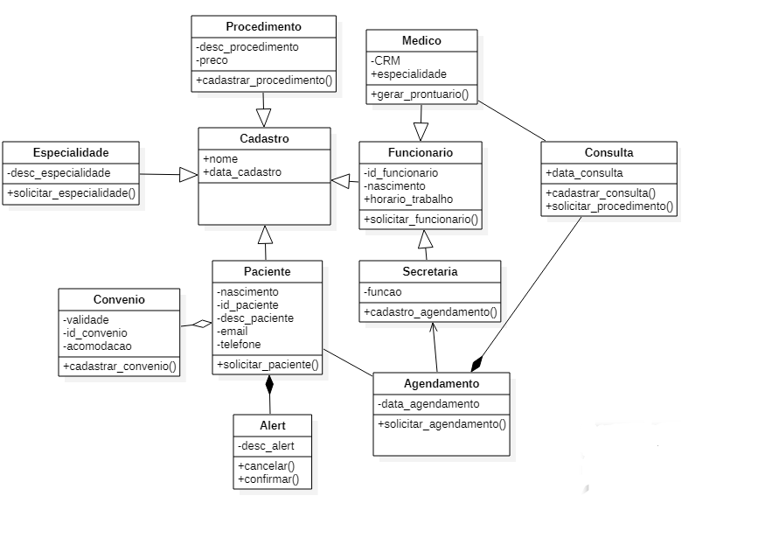

# DER

